课后练习 振动和波复习课
1．工厂里，有一台机器正在运转，当其飞轮转得很快的时候，机器的振动并不强烈，切断电源，飞轮逐渐慢下来，到某一时刻机器发生强烈的振动，此后飞轮转得更慢，机器的振动反而减弱。这种现象说明
A．纯属偶然现象，并无规律
B．在某一时刻，飞轮的惯性最大
C．在某一时刻，飞轮转动的频率最大
D．在某一时刻，飞轮转动的频率与机身的固有频率相等

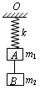
2.劲度为k的轻弹簧上端固定于O点，下端连接质量为m₁的物体A，物体A下方通过细线和质量为m₂的物体B连接（m₁<m₂），开始系统处于静止. 若剪断细线，物体A将开始振动. 不计空气阻力，求物体A能上升的最大高度
A．2m₁g/k B．2m₂g/k
C．2(m₁+ m₂)g/k D．2(m₂- m₁)g/k

3.已知在单摆a完成10次全振动的时间内，单摆b完成6次全振动，两摆长之差为1.6m，则两单摆摆长l_{a}与l_{b}分别为
A．l_{a}=2.5m，l_{b}=0.9m B．l_{a}=0.9m，l_{b}=2.5m
C．l_{a}=2.4m，l_{b}=4.0m D．l_{a}=4.0m，l_{b}=2.4m

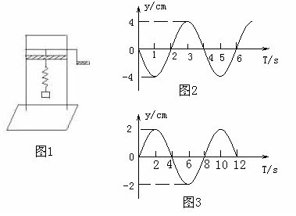
4．一砝码和一轻弹簧构成弹簧振子，图1所示的装置可用于研究该弹簧振子的受迫振动。匀速转动把手时，曲杆给弹簧振子以驱动力，使振子做受迫振动。把手匀速转动的周期就是驱动力的周期，改变把手匀速转动的速度就可以改变驱动力的周期。若保持把手不动，给砝码一向下的初速度，砝码便做简谐运动，振动图线如图2所示.当把手以某一速度匀速转动，受迫振动达到稳定时，砝码的振动图线如图3所示. 若用T₀表示弹簧振子的固有周期，T表示驱动力的周期，Y表示受迫振动达到稳定后砝码振动的振幅，则
A．由图线可知T₀=4s
B．由图线可知T₀=8s
C．当T在4s附近时，Y显著增大;当T比4s小得多或大得多时，Y很小
D．当T在8s附近时，Y显著增大;当T比8s小得多或大得多时，Y很小

5.如图所示，两单摆摆长相同，平衡时两摆球刚好接触。现将摆球A在两摆线所在平面内向左拉开一小角度后释放，碰撞后，两摆球分开各自做简谐运动，以m_{A}、m_{B}分别表示摆球A、B的质量，则
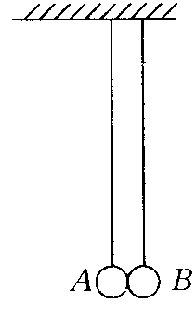
A．如果m_{A}≤m_{B}，下一次碰撞将发生在平衡位置右侧
B．如果m_{A}＜m_{B}，下一次碰撞将发生在平衡位置左侧
C．无论两球的质量之比是多少，下一次碰撞都不可能在平衡位置右侧
D．无论两球的质量之比是多少，下一次碰撞都不可能在平衡位置左侧

6.下列有关机械波的说法中正确的是
A．我们能够听到墙外的声音是声波发生干涉的结果
B．超声波的波长比人耳能听到的声波波长大得多
C．医院中的“B超”是利用次声波的反射来检查身体有无异常
D．根据听到的火车汽笛声的音调变化判断火车的行驶方向是多普勒效应的应用

7．关于两列波相遇叠加，下列说法中正确的是（ ）
A．振幅小的一列波被减弱，振幅大的一列波被加强
B．分开后各自的振幅和频率都发生了变化
C．分开后各自的振动方向和传播方向都发生了变化
D．介质中任一质点的总位移等于两列波分别引起的位移的矢量和

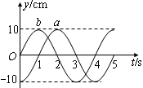
8.一列简谐横波沿直线由a向b传播，相距10.5m的a、b两处的质点振动图象如图所示中a、b所示，则
A．该波的振幅是20 cm
B．该波的波长可能是8.4 m
C．该波的波速可能是10.5 m/s
D．该波由a传到b可能历时7 s

9．一简谐机械横波沿x轴正方向传播，波长为λ，周期为T。t=0时刻的波形如图1所示，a、b是波上的两个质点。图2是波上某一质点的振动图象。下列说法正确的是
A．t=0时刻质点a的速度比质点b的大
x
y
O
λ
λ
2
图1
t
y
O
T
T
2
图2
a
b
v
B．t=0时刻质点a的加速度比质点b的小
C．图2可以表示质点a的振动
D．图2可以表示质点b的振动

10．物理学原理在现代科技中有许多重要应用。例如，利用波的干涉，可将无线电波的干涉信号用于飞机降落的导航。
如图所示，两个可发射无线电波的天线对称地固定于飞机跑道两侧，它们类似于杨氏双缝干涉中的双缝。两天线同时都发出波长为λ₁和λ₂的无线电波。飞机降落过程中，当接收到λ₁和λ₂的信号都保持最强时，表面飞机已对准跑道。下列说法正确的是
A．天线发出的两种无线电波必须一样强
B．导航利用了λ₁与λ₂两种无线电波之间的干涉
C．两种无线电波在空间的强弱分布稳定
D．两种无线电波各自在空间的强弱分布完全重合

